Step 1 从一堆真实数据中找到初始连接网络，定义两点之间信任值，对于两点之间的信任值不超过0.5的连接关系直接删除，得到初始信任网络。

Step 2 根据Dong et al.的算法找到初始信任网络的初始次信任网络，效果如下图

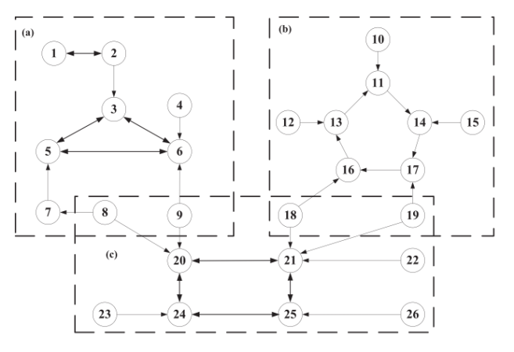

Step 3 找到次网络中所有followers到所有leaders的关键路径（根据最短路径算法），根据信任传递算子（乘法）计算每个followers对每个leaders的信任值。

例v1到v6的最短路径为1-2-3-6，则v1对v6的信任值t(v1—v6)= t(v1—v2) \*t(v2—v3)\* t(v3—v6)

最短路径：假设已知任意两个相连的点之间的信任值t，相应的不信任值为d=1—t，根据运筹学中的最短路径算法，以不信任值d为权值，找出每个follower到leader的最短路径。注意：根据六度分割即小世界效应，当路径上的点超过6个时，该路径无效，该条件可以大大降低大规模网络的复杂性。

最短路径举例：

箭头上方的权值为信任值，以不信任值为权值找最短路径，v1到v6的路径1为1-2-3-6，路径2为1-2-3-5-6，路径1的权值和为0.5+0.4+0.5=1.4，路径2的权值和为0.5+0.4+0.6+0.5=2，因此路径1为最短路径。

Step 4 对于一个次网络中存在多个leaders的情况，应找出所有followers到所有leaders的关键路径并计算信任值，然后，将一个次网络中的多个leaders看作一个虚拟的leader，根据一个follower到所有leaders的信任值的平均值计算该follower到该虚拟leader的信任值。

比如（a）图中有三个leader3,5,6，对于follower1来说应该分别找到v1到v3,v5,v6的关键路径，分别计算v1对v3,v5,v6的信任值t(v1—v3), t(v1—v5), t(v1—v6)，将v3,v5,v6看作一个虚拟的总leader v(a), v(a)即是次网络a的中心leader，计算v1对该v(a)的信任值为

t(v1—v(a))=(t(v1—v3)+ t(v1—v5)+ t(v1—v6))/3

同样（b）和（c）图中总leader分别为v(b)和v(c)，v10对v(b)和v23对v(c)的信任值分别为

t(v10—v(b))=(t(v10—v11)+ t(v10—v13)+ t(v10—v14) + t(v10—v16) + t(v10—v17))/5

t(v23—v(c))=(t(v23—v20)+ t(v23—v21)+ t(v23—v24) + t(v23—v25))/4

Step 5 当某个follower只与一个次网络中的leader连接时，当该follower对该（虚拟的）leader的信任值超过阈值时就认为该follower是以该leader为中心的类的一个元素，反之，不属于，成孤立点。

例v1只与v(a)连接，因此当t(v1—v(a))>= 时，就认为v1是以v(a)为中心的次网络中的一员。

当某个follower同时与多个次网络中的leader连接时，比较该follower对所有leaders的信任值，将其归入到该follower对所有（虚拟的）leader信任值超过且最大的那个次网络中。如果都小于，则该follower为孤立点。

例v8同时与v(a)和v(b)相连，当t(v8—v(a))< 而t(v8—v(b))>= 时，则v8属于以v(b)为中心的次网络；

当t(v8—v(a))>= 而t(v8—v(b))< 时，则v8属于以v(a)为中心的次网络；

当t(v8—v(a))< 且t(v8—v(b))< 时，则v8为孤立点；

当t(v8—v(a))和t(v8—v(b))都大于时，比较t(v8—v(a))和t(v8—v(b))，若t(v8—v(a))>=t(v8—v(b))，则v8属于以v(a)为中心的次网络，否则属于v(b)；

Step 6 最后得到最终的次信任网络